CLIPPING DE NOTÍCIAS
Data: 08/01/2021
Programa: Encontro Marcado
Rádio: Rádio Princesa GM
Assunto: Censo Previdenciário.Aposentados e pensionistas do Estado devem fazer recadastramento e unidade móvel

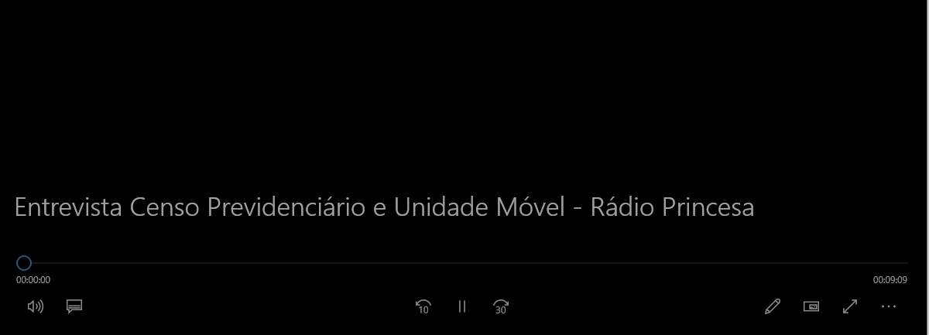

Programa: Brasil Urgente
Emissora: RBA
Assunto: Censo Previdenciário.Aposentados e pensionistas do Estado devem fazer recadastramento e Unidade móvel


